РОССИЙСКАЯ ФЕДЕРАЦИЯ
БЕЛГОРОДСКАЯ ОБЛАСТЬ
МУНИЦИПАЛЬНЫЙ РАЙОН «РАКИТЯНСКИЙ РАЙОН»
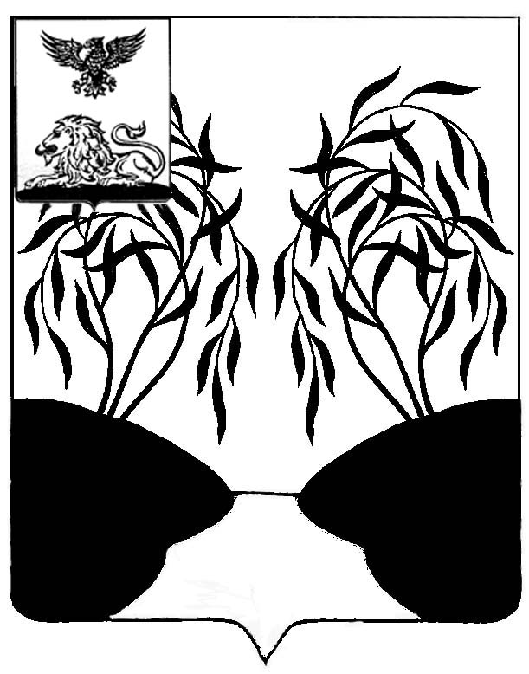
ЗЕМСКОЕ СОБРАНИЕ
СОЛДАТСКОГО СЕЛЬСКОГО ПОСЕЛЕНИЯ
РЕШЕНИЕ

«30» ноября 2023 года № 4

О передаче к осуществлению части
полномочий органов местного самоуправления Солдатского сельского поселения муниципальному району «Ракитянский район»

Руководствуясь частью 4 статьи 15 Федерального закона от 6 октября 2003 г. № 131-ФЗ «Об общих принципах организации местного самоуправления в Российской Федерации», Бюджетным кодексом Российской Федерации, Уставом муниципального района «Ракитянский район» Белгородской области, Уставом Солдатского сельского поселения муниципального района земское собрание Солдатского сельского поселения Ракитянского района р е ш и л о:
1. Передать с 1 января 2024 года к осуществлению органами местного самоуправления Ракитянского района часть полномочий органов местного самоуправления Солдатского сельского поселения:
1.1. Утверждение правил благоустройства территории поселения, осуществление контроля за их соблюдением, организация благоустройства территории поселения в соответствии с указанными правилами, а также организация использования, охраны, защиты, воспроизводства городских лесов, лесов особо охраняемых природных территорий, расположенных в границах населенных пунктов поселения, в части:
- освещения улиц;
- озеленения территории поселения.
1.2. Организация и осуществление мероприятий по работе с детьми и молодежью в поселении.
1.3. Осуществление внутреннего муниципального финансового контроля в сфере бюджетных правоотношений.
1.4. Владение, пользование и распоряжение имуществом, находящимся в муниципальной собственности поселения в части формирования и ведения служебной документации.
1.5. Организация ритуальных услуг и содержания мест захоронения в части:
- создания специализированной службы по вопросам похоронного дела.
1.6. Создание условий для массового отдыха жителей поселения и организация обустройства мест массового отдыха населения, включая обеспечение свободного доступа граждан к водным объектам общего пользования и их береговым полосам:
- в части содержания рекреационной зоны с. Солдатское.
2. Администрации Солдатского сельского поселения заключить соглашения с администрацией Ракитянского района о передаче осуществления части полномочий согласно пункту 1 данного решения.
3. Обнародовать настоящее решение в порядке, предусмотренном Уставом сельского поселения.
4. Настоящее решение вступает в силу со дня его официального обнародования.
5. Контроль за исполнением настоящего решения оставляю за собой.

Глава
Солдатского сельского поселения М.А. Черкашин

